
系统内常见问题
及工作指南
（各角色通用版）

广州华立学院教务处制
2025年11月

目录
1 登录问题 1
1.1 登录不进去 1
1.2 界面显示错误 1
2 课题名称及内容修改 2
2.1审核未通过 2
2.2审核通过 2
3 指导教师选错 3
4 任务书退回 4
5 开题报告退回 5
6 中期检查退回 6
7 初稿、定稿、终稿退回 7
7.1 初稿退回 7
7.2 定稿退回 7
7.3 终稿退回 8
8 答辩记录表退回 9
9 评分退回 10
9.1 指导老师评分退回 10
9.2 评阅老师评分退回 10
9.3 答辩秘书评分退回 11
10 流程无法提交 12
11 查重问题 12

1 登录问题

1.1 登录不进去
若首次登录不进去，先核实一下信息：
网址：https://vgms.fanyu.com/
学校选择：广州华立学院
账号：工号或学号
学生密码：hlxy123456#
教师密码：hlxy666666#
已确认网址、学校、账号密码无误还是无法登录，存在以下两种可能:
（1）账号未创建，请联系所在学院教科办主任，在“账号管理”中新增账号并配置对应角色；若学生无法联系到学院教学秘书，可通过指导老师联系。
（2）账号已创建，请联系所在学院教科办主任，在“账号管理”中对指定账号进行“重置密码”操作，密码就会重置为初始密码Gzhl123#。若学生无法联系到学院教学办主任，可通过指导老师联系。

1.2 界面显示错误
登录系统后仅显示个人设置一个菜单列表，学校要求先完善个人信息后才可操作系统，个人信息完善后会显示其他菜单。点击【个人设置】-【个人信息】，填写完善页面中的信息，点击提交即可正常使用系统。

2 课题名称及内容修改

2.1 审核未通过
学生申报课题审核流程为：学生申请——指导教师审核——专业毕业论文（设计）工作小组审核——学院毕业论文（设计）领导小组审核。
（1） 若指导教师未审核，学生提交后需要修改课题名称及内容，学生联系指导老师审核不通过退回即可；
（2）若指导教师审核通过，则由指导教师联系下一审核人退回。

2.2 审核通过
- 专业毕业论文（设计）工作小组、学院毕业论文（设计）领导小组、学院教学秘书三个角色可以将选题流转至学生重新申请阶段，由指导老师联系这三个角色中任一角色退回；退回操作如下：
选题管理——课题——查询课题——搜索学号——点击流转到学生申请阶段——点击确认。
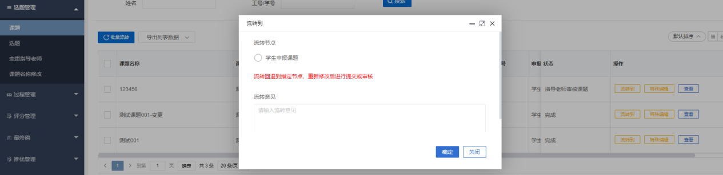
- 若后续开题流程等都已进行，需要修改题目及课题内容，由学生在系统进行选题变更申请，学生端在系统内操作流程为：
选题管理——课题名称修改——申请——填写新课题题目及内容——确认提交。
指导教师、专业毕业论文（设计）工作小组、学院毕业论文（设计）领导小组审核通过后系统内其他流程题目会自动更新。
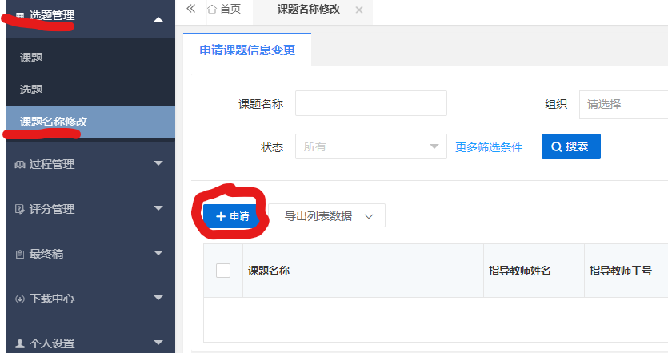

3 指导教师选错
学生端选题阶段，指导教师选错，由学生联系指导教师在系统内变更指导教师。指导老师系统内的操作如下：
选题管理——变更指导老师——申请——输入学生及正确指导老师后提交即可。
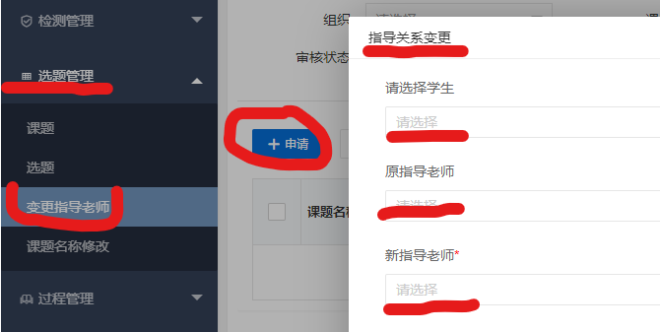

4 任务书退回
学生任务书审核流程为：学生填写——指导教师审核；
若审核未通过，联系指导教师审核不通过退回，若审核通过，联系指导老师特殊编辑或者流转节点至学生重新提交阶段，学生修改后重新提交即可。指导老师退回学生任务书流程如下：
- 点击过程管理——任务书——特殊编辑学生任务书并保存；
- 点击过程管理——任务书——流转到——学生申请阶段；学生修改后重新提交审核。
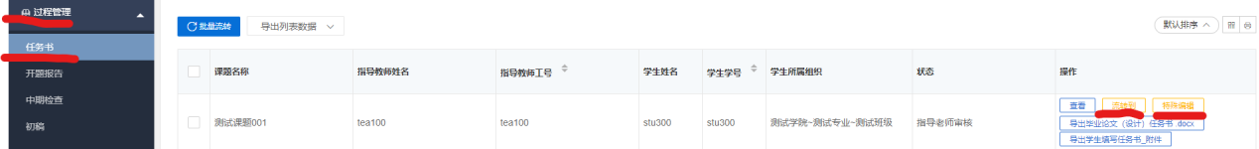
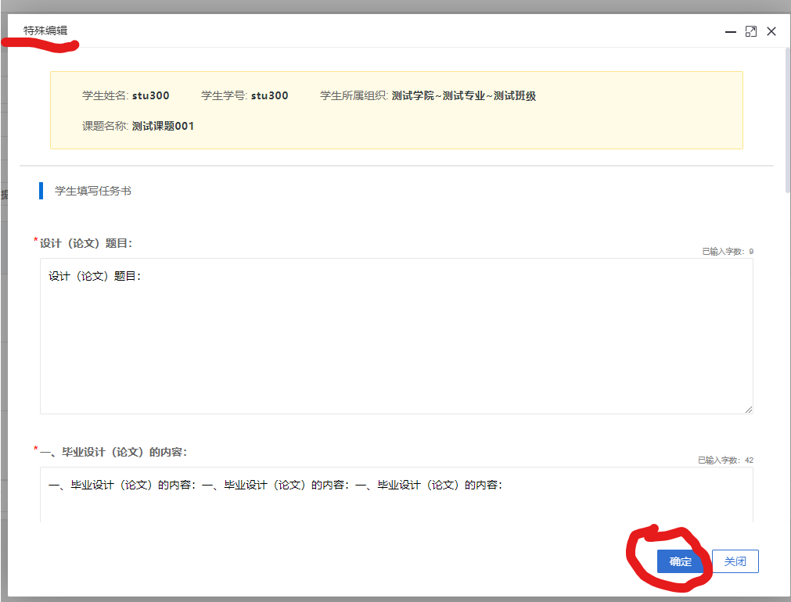
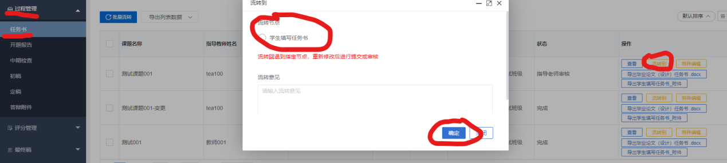

5 开题报告退回
学生开题报告审核流程为：学生填写——指导教师审核——专业毕业论文（设计）工作小组审核——学院毕业论文（设计）领导小组审核；
若审核未通过，联系指导教师审核不通过退回；
若审核未完全通过，由指导老师联系下一节点审核人退回；
若审核完成，专业毕业论文（设计）工作小组、学院毕业论文（设计）领导小组、学院教学秘书三个角色可以将选题流转至学生重新申请阶段，由指导老师联系这三个角色中任一角色退回；退回操作如下：
过程管理——开题报告——查询开题报告——搜索学生学号——点击流转到——学生提交开题报告阶段——点击确认提交。
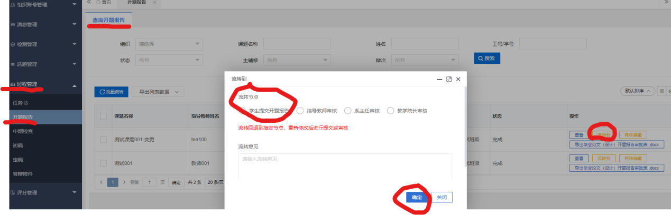

6 中期检查退回
中期检查系统内审核流程为：指导教师填写中期检查——指导教师提交中期检查——专业毕业论文（设计）工作小组审核；
若审核未通过，指导教师可联系专业毕业论文（设计）工作小组审核不通过退回；
若审核完成，专业毕业论文（设计）工作小组、学院教科办主任两个角色可以将中期检查流转至指导教师重新提交阶段，由指导老师联系专业毕业论文（设计）工作小组、学院教学秘书退回；退回操作如下：
过程管理——中期检查——查询中期检查——搜索教师姓名或工号——点击流转到——指导教师提交中期检查阶段——点击确认提交。
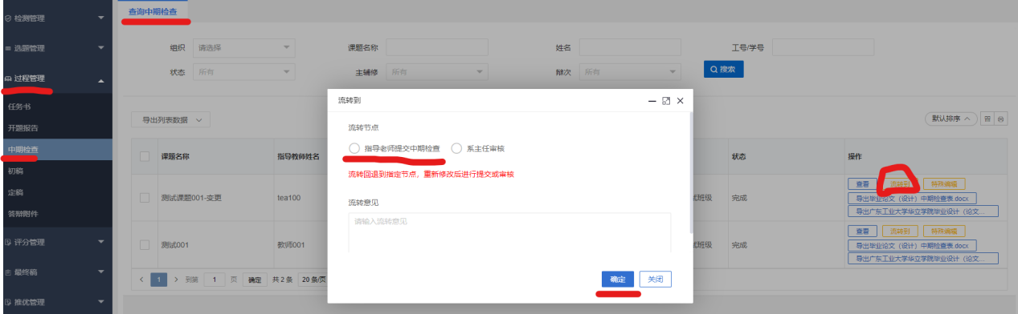

7 初稿、定稿、终稿退回

7.1 初稿退回
学生初稿审核流程为：学生提交初稿——指导教师审核；
若审核未通过，联系指导教师审核不通过退回修改后上传；
若审核通过，联系指导老师流转节点，将流程回退至学生重新提交阶段，学生修改后重新提交即可。
指导教师退回学生初稿操作如下：
过程管理——初稿——查询初稿——搜索学生学号——点击流转到——流转到学生申请阶段——点击提交。
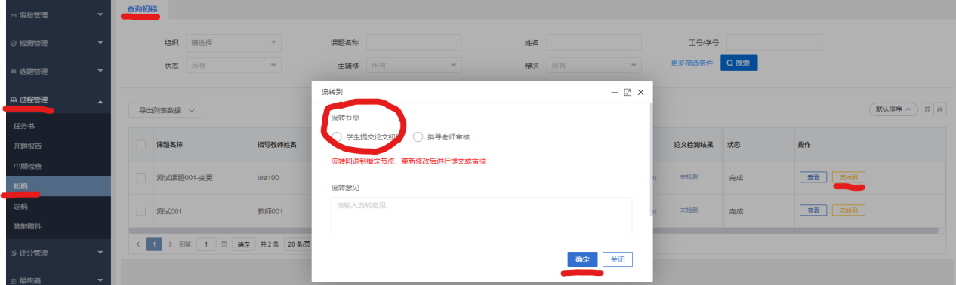

7.2 定稿退回
学生定稿审核流程为：学生提交定稿——指导教师审核；
若审核未通过，联系指导教师审核不通过退回修改后上传；
若审核通过，联系指导老师流转节点，将流程回退至学生重新提交阶段，学生修改后重新提交即可（备注：退回后的论文查重数据也会消失，学校要求一稿一测，新上传的论文重新查重）。
新上传的论文需在系统内重新查重，要求指导教师在审核学生定稿时，先线下审核学生定稿内容格式无误后，再让学生将定稿上传至系统，系统内审核时也应该先审核内容格式无误后，再给学生系统内查重。因为查重机会只有一次，若审核定稿时，直接先给学生查重，查重通过后，再看内容有误审核不通过的话，或者退回已经审核通过的定稿，学生再次上传论文就需要重新自费查重，请指导教师加强审核力度，不要等到审核通过后又发现问题退回。
指导教师退回审核通过的定稿流程操作如下：
过程管理——定稿——查询定稿——流转到——学生提交定稿阶段——点击确认。
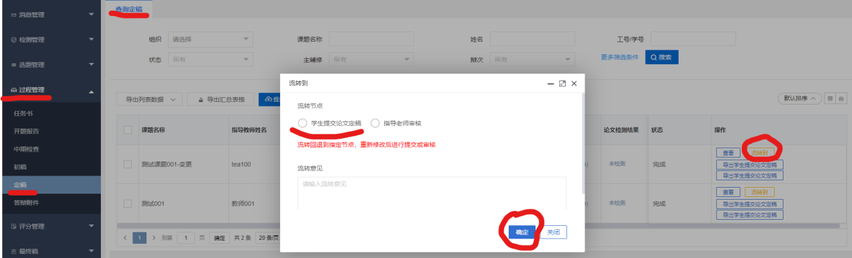

7.3 终稿退回
学生终稿审核流程为：学生提交终稿——指导教师审核；
若审核未通过，联系指导教师审核不通过退回修改后上传；
若审核通过，联系指导老师流转节点，将流程回退至学生重新提交阶段，学生修改后重新提交即可（备注，退回后的论文查重数据也会消失，需学生重新提交论文，新上传的论文需在系统内重新查重，请指导老师先审核内容格式无误后，再查重）。
指导教师退回终稿和退回定稿流程操作一致。

8 答辩记录表退回
学生答辩附件审核流程为：学生提交答辩记录表——答辩秘书审核（备注，若学生和指导教师不知道答辩秘书是谁，联系学院教科办主任查询系统内答辩小组分配）。
若审核未通过，联系答辩秘书审核不通过即可；若审核通过，请指导老师联系答辩秘书流转节点，将流程回退至学生重新提交阶段，学生修改后重新提交即可。具体操作为：
过程管理——答辩附件——查询答辩附件——搜索学生学号——点击流转到学生提交阶段——点击确认。
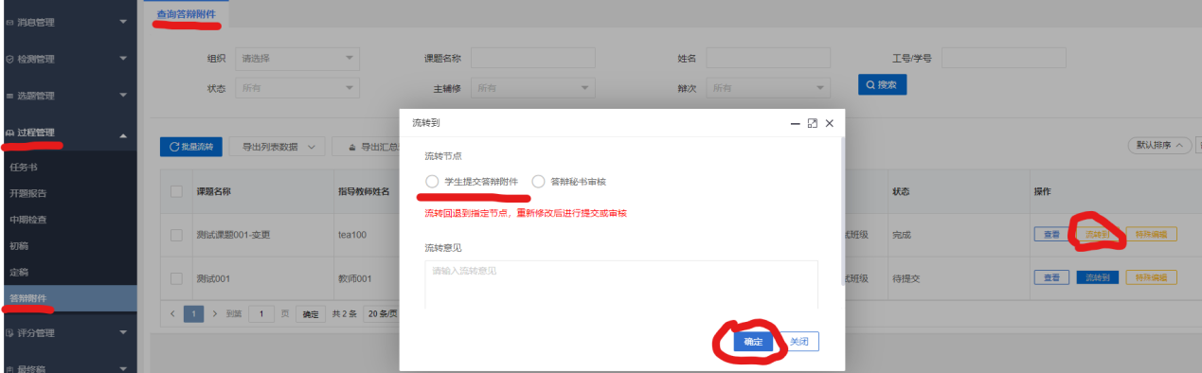

9 评分退回

9.1 指导老师评分退回
若指导老师给学生定稿评分之后，需要修改评分，可以执行以下操作：
评分管理——指导教师评分——查询评分——搜索学生——点击回退——回退之后在评分界面点击重新评分提交。
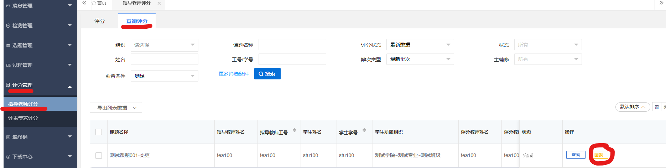

注意：评分管理——指导教师评分栏目——有两个按钮，分别是评分和查询评分。
评分：对未评分的定稿执行评分操作；
查询评分：对评分完成的定稿执行回退评分操作。
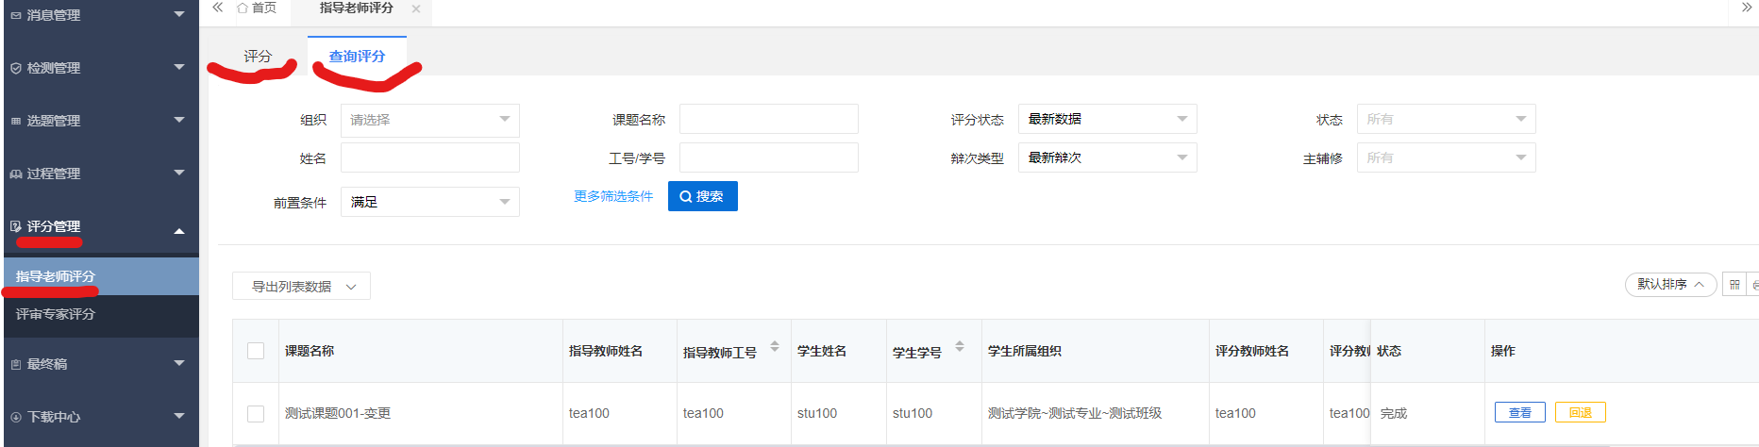

9.2 评阅老师评分退回
若评阅老师给学生定稿评分之后，需要修改评分，可以执行以下操作：评分管理——评阅教师评分——查询评分——搜索学生——点击回退——回退之后在评分界面点击重新评分提交。

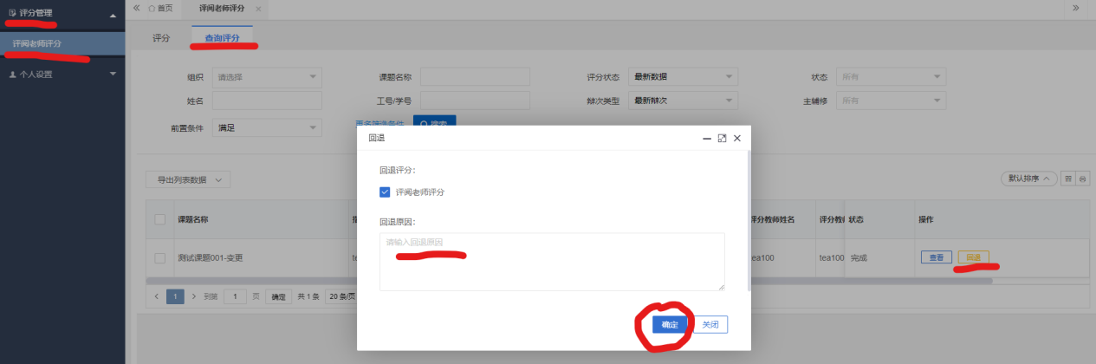
注意：评分管理——评阅老师评分栏目——有两个按钮，分别是评分和查询评分。
评分：对未评分的定稿执行评分操作；
查询评分：对评分完成的定稿执行回退评分操作。
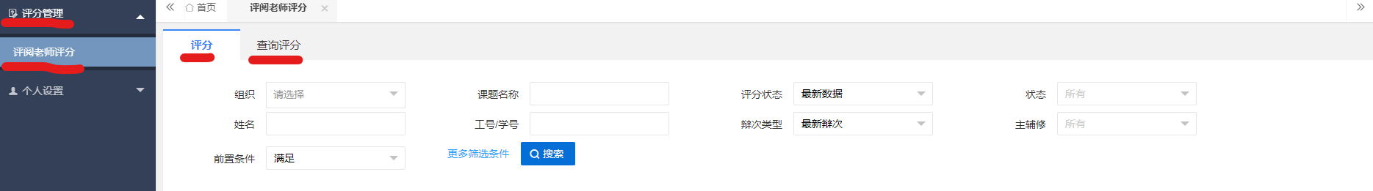

9.3 答辩秘书评分退回
若答辩秘书给学生答辩成绩评分之后，需要修改评分，可以执行以下操作：评分管理——答辩评分——查询评分——搜索学生——点击回退——回退之后在评分界面点击重新评分提交。

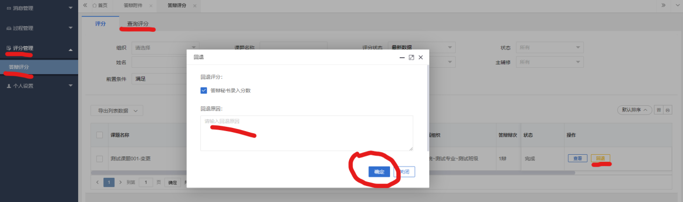
注意：评分管理——答辩评分栏目——有两个按钮，分别是评分和查询评分。
评分：对参与答辩未评分的学生执行评分操作；
查询评分：对评分完成的执行回退评分操作。
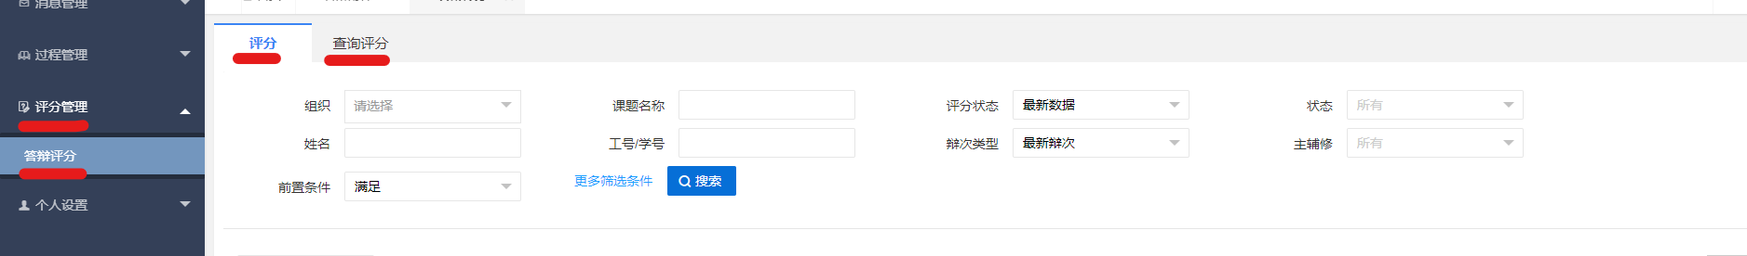

10 流程无法提交
1、查看首页流程业务图，该流程业务是否由自己提交；
2、确认上一业务是否完成，未完成的情况下会导致当前业务数据无法提交；
3、若学生无法提交答辩附件，请联系指导教师，请其联系学院教科办主任是否已经给学生分配了答辩组。

11 查重问题
- 初稿不需要查重，定稿和终稿必须查重，查重通过方可审核通过；
- 定稿和最终稿系统内各有1次免费的查重机会，由指导老师系统内操作；
- 系统内查重机会使用完毕，学生仍未通过，则由学生按照操作手册系统内自费查重；学生在其他途径查重，查重报告无法录入系统。

